**1. SINIFLAR 1. DÖNEM 2. KAZANIM PEKİŞTİRME ETKİNLİĞİ TÜRKÇE**

TÜRKÇE

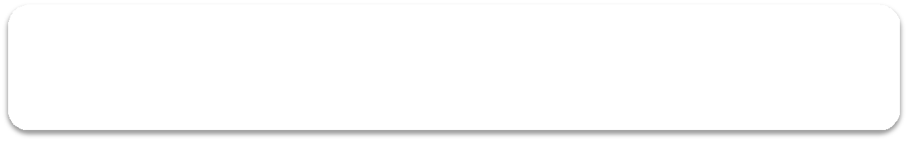

**MERHABA SEVGİLİ ÇOCUKLAR. BU BÖLÜMDEKİ SORULARI ÖĞRETMENİMİZ SİZE OKUYACAK. SİZLER DE DOĞRU CEVABIN ALTINDAKİ YA DA YANINDAKİ BOŞ KUTUCUĞU İŞARETLEYECEKSİNİZ. BAŞARILAR.**

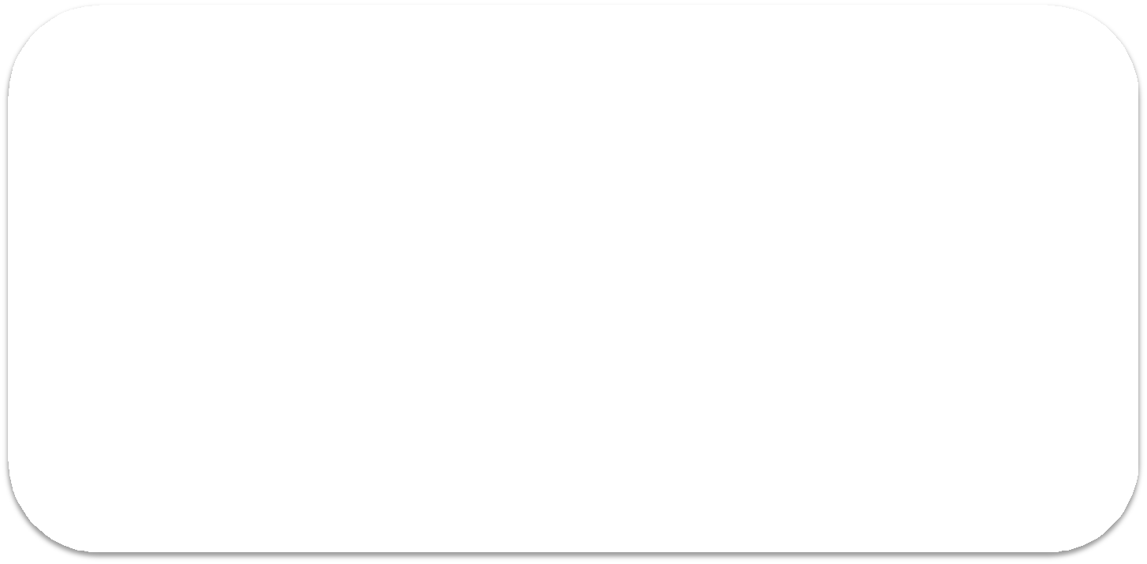

**ATATÜRK**

**Mustafa Kemal ATATÜRK 1881 yılında Selanik’te doğdu. Annesinin adı Zübeyde Hanım, babasının adı Ali Rıza Efendi’dir.**

**Atatürk, milletimizle birlikte yurdumuzu düşmanlardan kurtarmıştır. Cumhuriyeti kurmuştur. Birçok yenilik yapmıştır.**

**NOT: 1. 2. ve 3. Soru yu metne göre cevaplayınız.**

1. **Görsellerden hangisi dinlediğiniz metin ile ilgilidir?**

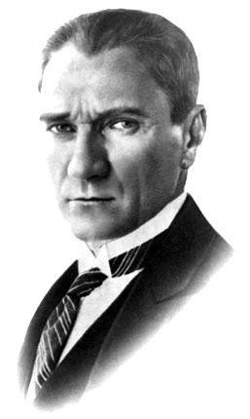 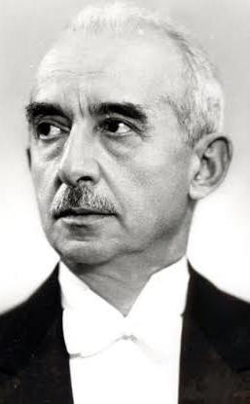 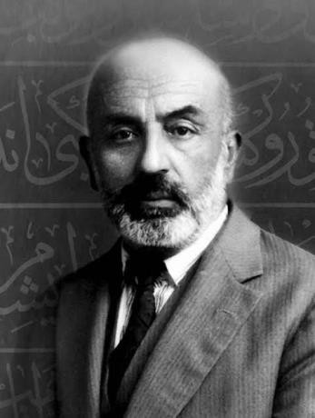

1 DİĞER SAYFAYA GEÇİNİZ

1. **Atatürk nerede doğmuştur?**

İstanbul’da Ankara’da Selanik’te

1. **Atatürk’ün annesinin adı nedir?**

Makbule Latife Zübeyde

1. **Hangisi yandaki görseli ifade etmektedir?**

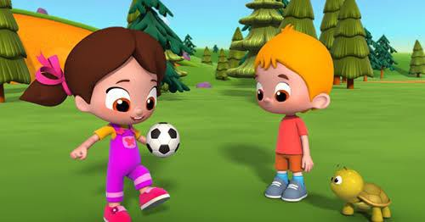

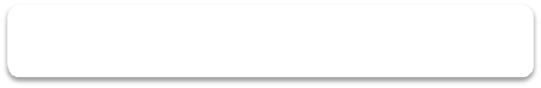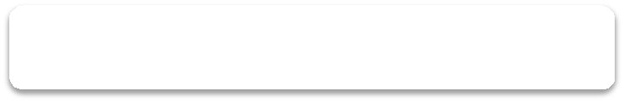

**Niloya o okul mu? Niloya oyun oyna. Niloya tekneyi itme.**

1. **Yukarıdaki cümlede noktalı yere hangisi gelmelidir?**

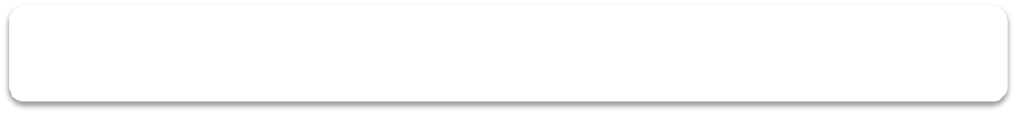

**Umut ona matematik ..............**

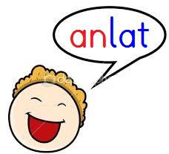

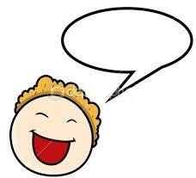

**ünlem**



**tekne**

1. **Aşağıdaki görsellerden hangisinin adında**

ü sesi daha fazla vardır?

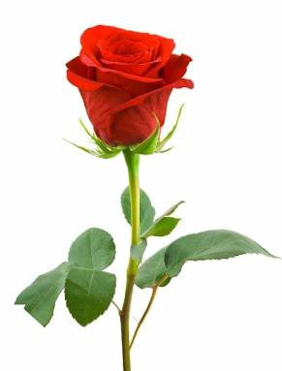 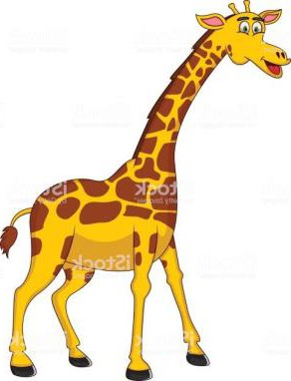 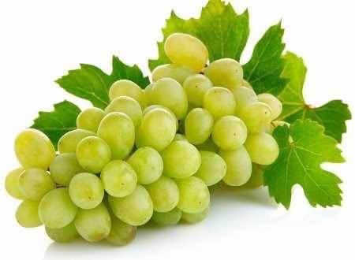

1. **Yukarıdaki cümleyi ifade eden görsel hangisidir?**

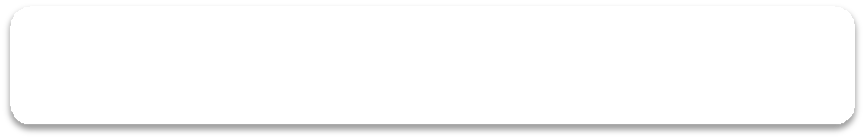

**Eylül, Ümit ile oyun oyna.**

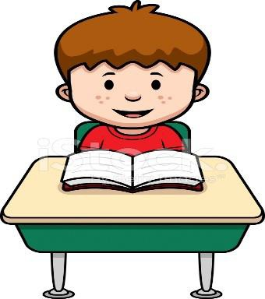 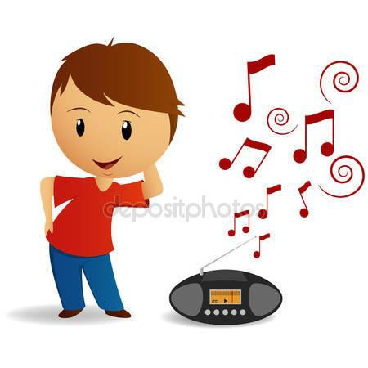 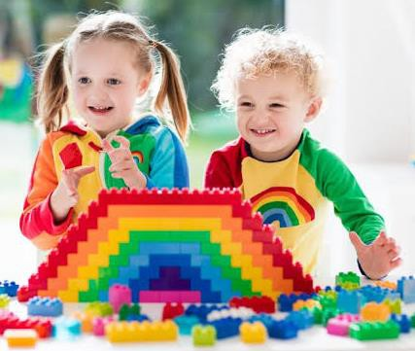

1. **Hangisi yandaki görseli ifade etmektedir?**

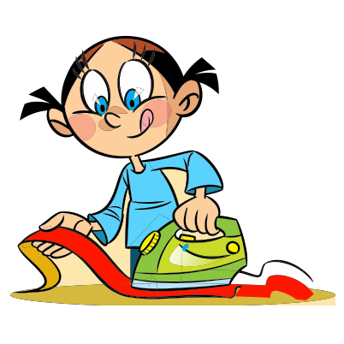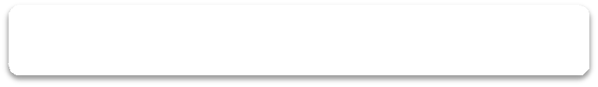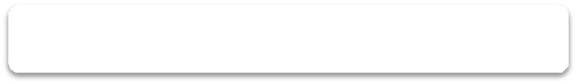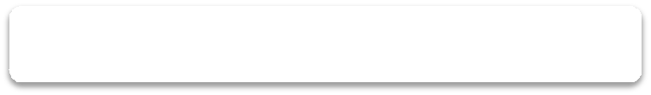

**Ülkü montu ütüle. Tuna o anten.**

**Ünal o tünel.**

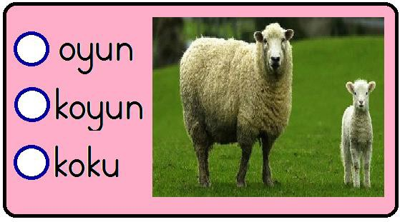

**9. ve 10. soruda görsellerin adının**

**bulunduğu kutucuğu işaretleyiniz.**

**9.**

**10.**

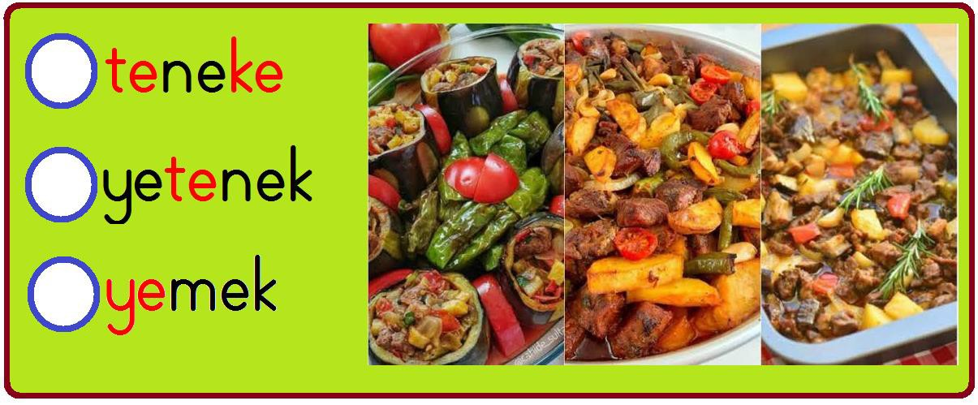

TÜRK ÇE BÖLÜMÜ BİTMİŞTİR.

MATEMATİK

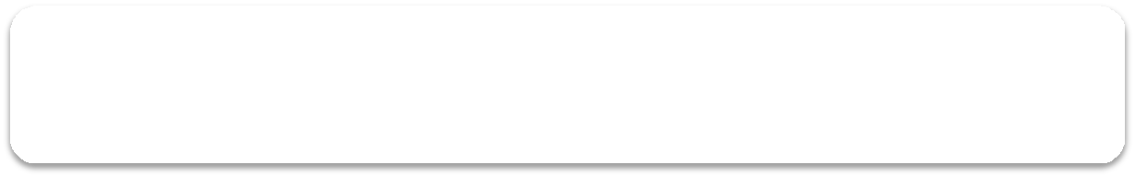

**MERHABA SEVGİLİ ÇOCUKLAR. BU BÖLÜMDEKİ SORULARI ÖĞRETMENİMİZ SİZE OKUYACAKLAR. SİZLER DE DOĞRU CEVABIN ALTINDAKİ BOŞ KUTUCUĞU İŞARETLEYECEKSİNİZ. B** **AŞARILAR.**

1. **Hangisinde geriye ikişer sayma doğru**

yapılmıştır?

|  |  |  |  |  |  |  |  |  |
| --- | --- | --- | --- | --- | --- | --- | --- | --- |
| **14** | **12** | **10** | **9** | **8** | **7** | **6** | **4** | **2** |
| **18** | **16** | **14** | **12** | **10** | **8** | **6** | **4** | **2** |
| **16** | **15** | **14** | **13** | **12** | **10** | **8** | **6** | **4** |

1. **Aşağıdakilerden hangisi diğerlerinden daha hafiftir?**

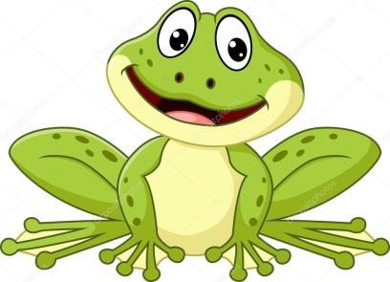 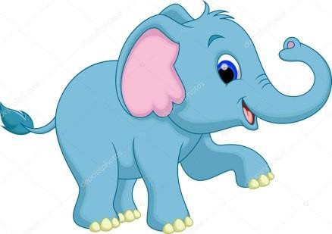 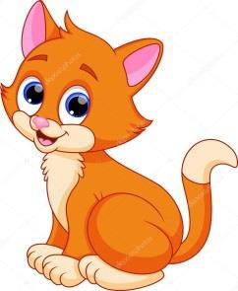

5 DİĞER SAYFAYA GEÇİNİZ

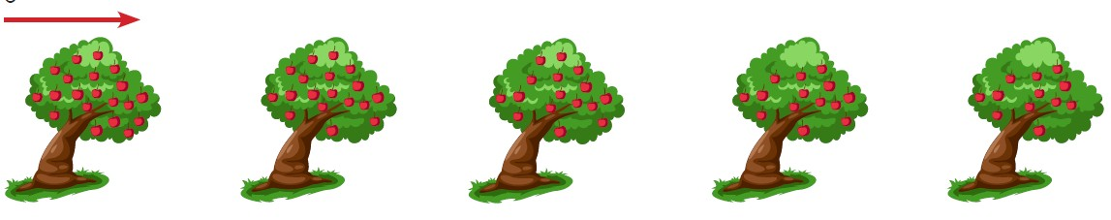

1. **Yukarıdaki görsele göre 3. ağacın**

üzerinde kaç elma vardır?

**10 20 16**

1. **Gövdesindeki sayıya göre tırtıl hangi yaprağı yemelidir?**

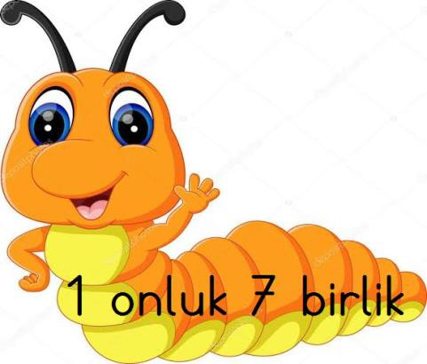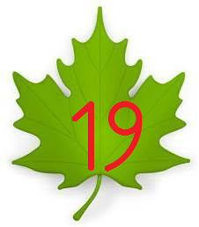

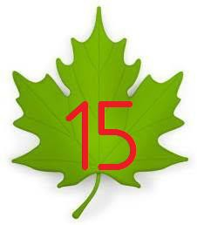

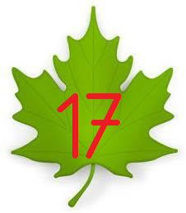



1. **Yukarıdaki görselde hangisi ağacın sağındadır?**

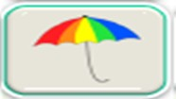

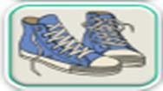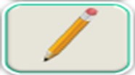

1. **Aşağıdakilerden hangisi onluk ve**

birliklerine doğru ayrılmıştır?

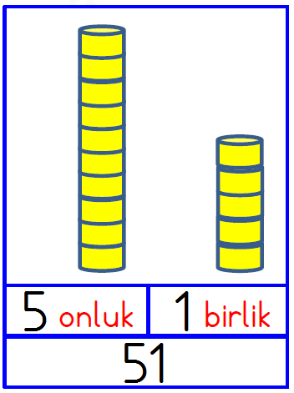

|  |  |
| --- | --- |
|  |  |

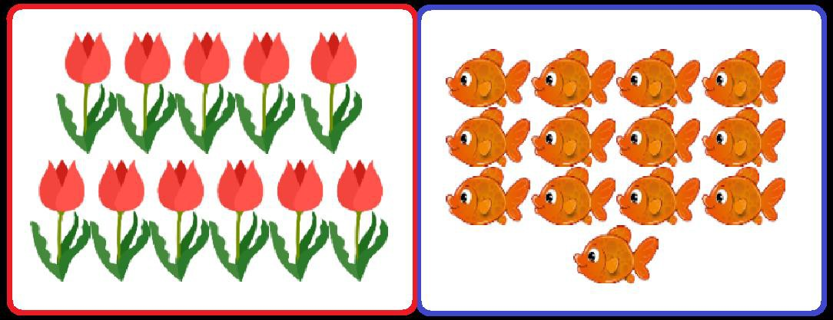

1. **Yukarıdaki lalelerle balıkları bire bir eşleştirdiğimizde hangi cümle doğru olur?**

|  |  |
| --- | --- |
|  | **Lalelerin sayısı daha fazladır.** |
|  | **Balıkların sayısı daha fazladır.** |
|  | **Lalelerle balıkların sayısı eşittir.** |

1. **Hangisinin sayısı daha fazladır?**

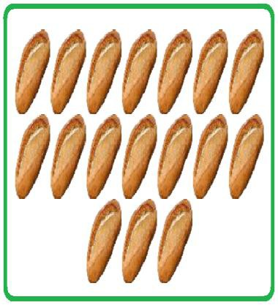

|  |  |
| --- | --- |
|  |  |
|  |  |

1. **Yandaki sudoku oyununda yıldız yerine hangi sayı gelmelidir?**

**1, 2, 3 sayıları yan yana bir kez kullanılır.**

**1, 2, 3 sayıları alt alta bir kez kullanılır.**

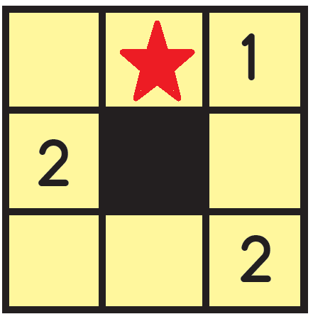

1 2 3

1. **Yandaki görsele göre en üstte hangi**

**hayvan vardır?** 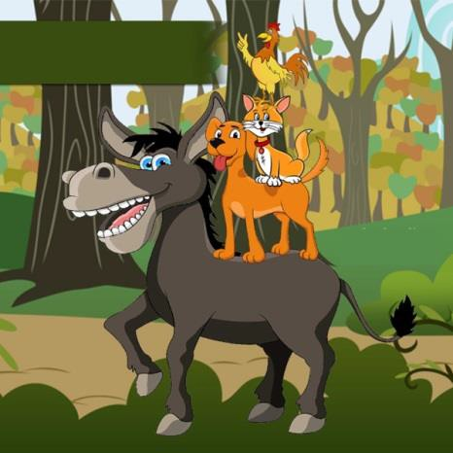

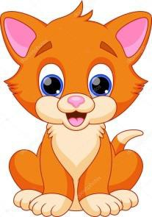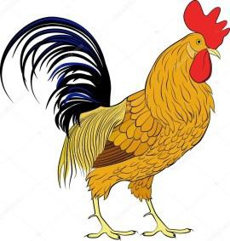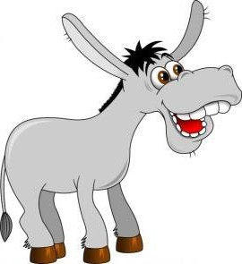

**MATE MATİK B ÖLÜ MÜ B İTMİŞTİ R.**

HAYAT BİLGİSİ TESTİ

* 1. **Tanışırken aşağıdaki ifadelerden hangisini kullanırız?** 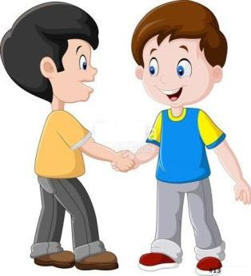

|  |
| --- |
| **Nereye gidiyorsun?** |
| **Merhaba, benim adım Ayhan.** |
| **Türkiye’nin başkenti Ankara’dır.** |

* 1. **Çocuklardan hangisi okul kurallarına uymamaktadır?**

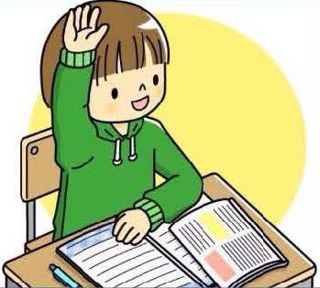

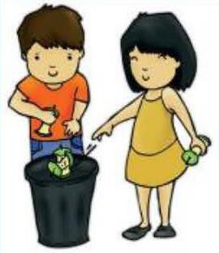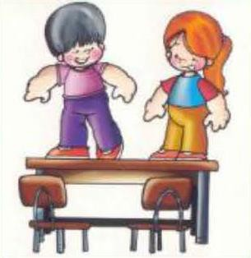

* 1. **Yemek yemek isteyen Medine hangisine gitmelidir?**

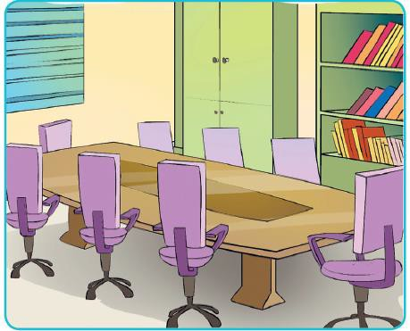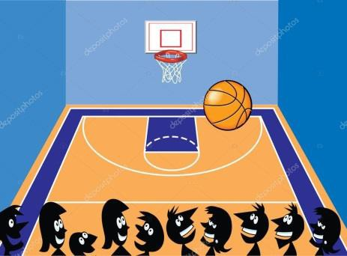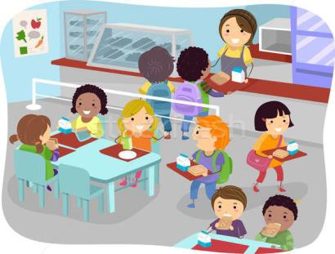

* 1. **Ekin’in ailesi, Ekin’i okuldan eve götürmek**

**istediğinde kimden izin almalıdır?**

**Okul müdüründen izin almalıdır. Sınıf başkanından izin almalıdır.**

**Hizmetliden izin almalıdır.**

* 1. **Aşağıdakilerden hangisi ders araç**

**gereçlerinden biri değildir?**

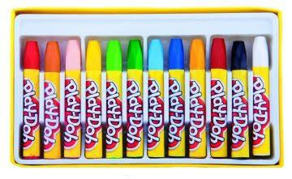 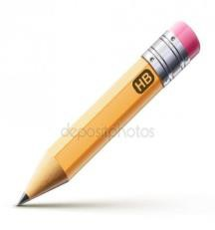

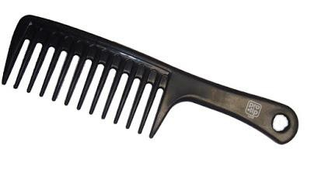

* 1. **Aşağıdakilerden hangisi doğru bir ifade değildir?**

**Silgini verebilir misin?**

**Özür dilerim.**

**Topu sadece ben oynayacağım.**

* 1. **Okulumuzda aşağıdakilerden hangisini**

**kazandığımız söylenemez?**

**Kavga etmeyi öğrendim.**

**Sayıları ve harfleri öğrendim. Yeni arkadaşlar edindim.**

**HAYAT Bİ LGİSİ BÖLÜMÜ Bİ TMİ ŞTİ R .**